勐 海 县 第 四 次 全 国 经 济 普 查

简 报

（第一期）

勐海县第四次全国经济普查领导小组办公室 2018年5月31日

勐海县统计局联合开展勐海县规模以下工业调查单位核查工作培训会

为认真贯彻落实《西双版纳州统计局西双版纳州工业和信息化委员会关于联合开展西双版纳州规模以下工业调查单位核查工作的通知》（西统发〔2018〕51文件精神。
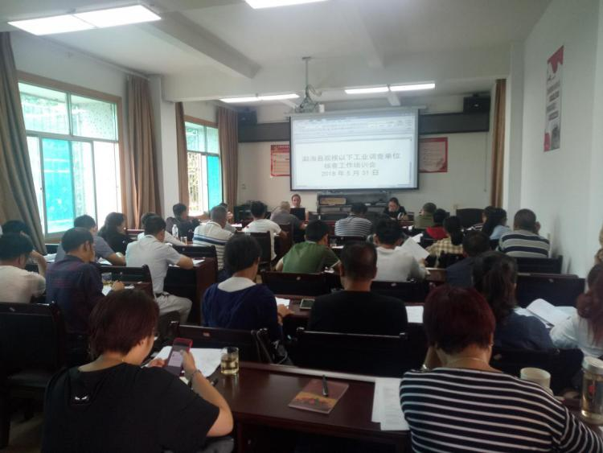
勐海县统计局和勐海县发展改革和工业信息化局2018年5月31日8时30分在县统计局二楼会议室联合召开勐海县规模以下工业调查单位核查工作培训会，会期1天。会议由王伟平主持，此次参会人员有县统计局副局长张琴、县发展改革和工业信息化局副局长胡岗及来自黎明农场管委会、工业园区管委会和11个乡镇分管统计领导、统计员，以及勐海县5个社区的工作人员共35人参加了会议。
首先县统计局张琴副局长宣读云南省统计局关于联合开展规模以下工业调查单位核查工作的文件精神，传达5月28日州统计局和州工业和信息化委员会联合
召开的规模以下工业调查单位核查工作会议精神，安排部署了下一步工作并对此次核查工作提出四个方面的工作要求。
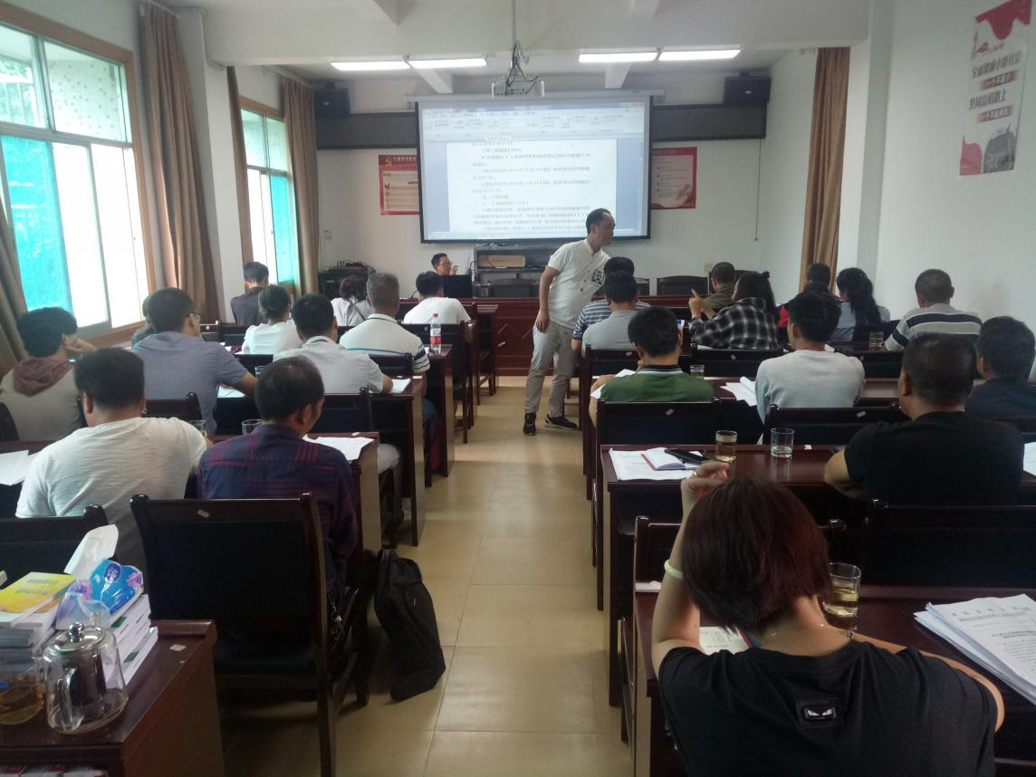
供图：特图 (勐海县规模以下工业调查单位核查工作培训会现场）
会上，王伟平同志宣讲核查规模以下工业法人企业单位调查时遇到的情况和如何正确的填写核查表格等认真作了一一讲解，主要内容有规模以下工业法人企业实地核查表、工业产业活动单位实地核查表、个体工业经营单位实地核查表、规模以下工业法人单位核查明细表、工业产业活动单位核查明细表、个体工业经营单位核查明细表等以边问边答的形式让参加培训人员增强了业务水平。
会上，马红军同志讲解勐海县规模以下工业调查单位核查工作方案，核查目的及意义、主要任务、核查组织及工作保障、职责分工、人员保障、核查内容要求及时间、方案实施等对核查工作人员的困惑作一一讲解。
会后，参训人员作了学习交流，巩固和提升了培训成果。

